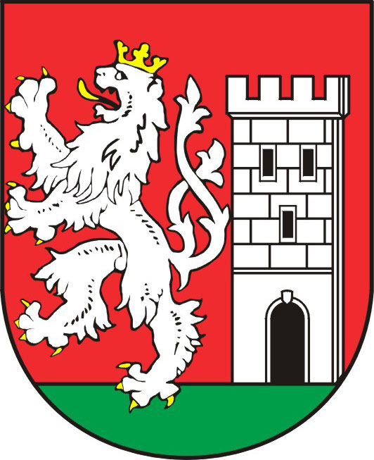
TISKOVÁ ZPRÁVA ZE ZASEDÁNÍ

RADY MĚSTA NYMBURK

Provoz areálu Veslák

Rada města Nymburk na svém zasedání dne 30. března 2011 vzala na vědomí informaci
o možnosti zajištění provozu ve sportovním areálu Veslák. O provoz areálu má zájem Nymburská o.p.s., která by také zajistila jeho rekonstrukci. Předpokládaná výše investice
do areálu je 7 milionů korun. Provozovatel musí umožnit výuku tělesné výchovy pro žáky Střední odborné školy a Středního odborného učiliště. Starosta města Nymburk Ing. Miloš Petera chce, aby areál provozovala jedna společnost a aby se sem převedly i sportovní aktivity klubu Polaban. Společnost Nymburská o.p.s. se může ucházet dotace na investice
a provoz v rámci ROP. Areál Veslák by měl v budoucnu sloužit veřejnost a rozšířit nabídku volnočasových aktivit v našem městě – hlavně vzhledem ke své strategické poloze na cyklostezce.

Společnost Nymburská o.p.s. založilo město Nymburk, Vodovody a kanalizace, a.s.
a SK Polaban Nymburk.

Areál Veslák je určen pro volnočasové sportovní aktivity. Jeho rozloha je cca 28 800 m
Stávající sportoviště: antukové kurty (2 tenis, 3 volejbal), 3 hřiště pro basketbal s živičným povrchem, součástí objektu je dům správce s příslušenstvím.

Mapa:
http://goo.gl/maps/NSku

Markéta Tomčíková
Městský úřad Nymburk
Tisková mluvčí
Tel: 606 608 445

